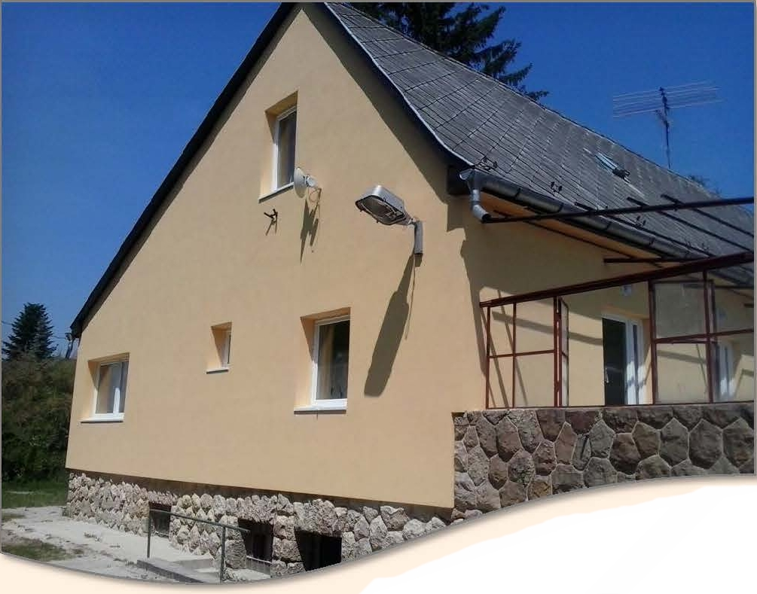
Budapest Főváros Főpolgármesteri Hivatal
és
a Mozaik Gazdasági Szervezet
Budapest Főváros Önkormányzata által támogatott
táborozási lehetőséget hirdet
Verőcére
sport, szabadidős vagy diák-önkormányzati
közösségek számára

2017. június 16 – 2017. augusztus 31. között

Verőce

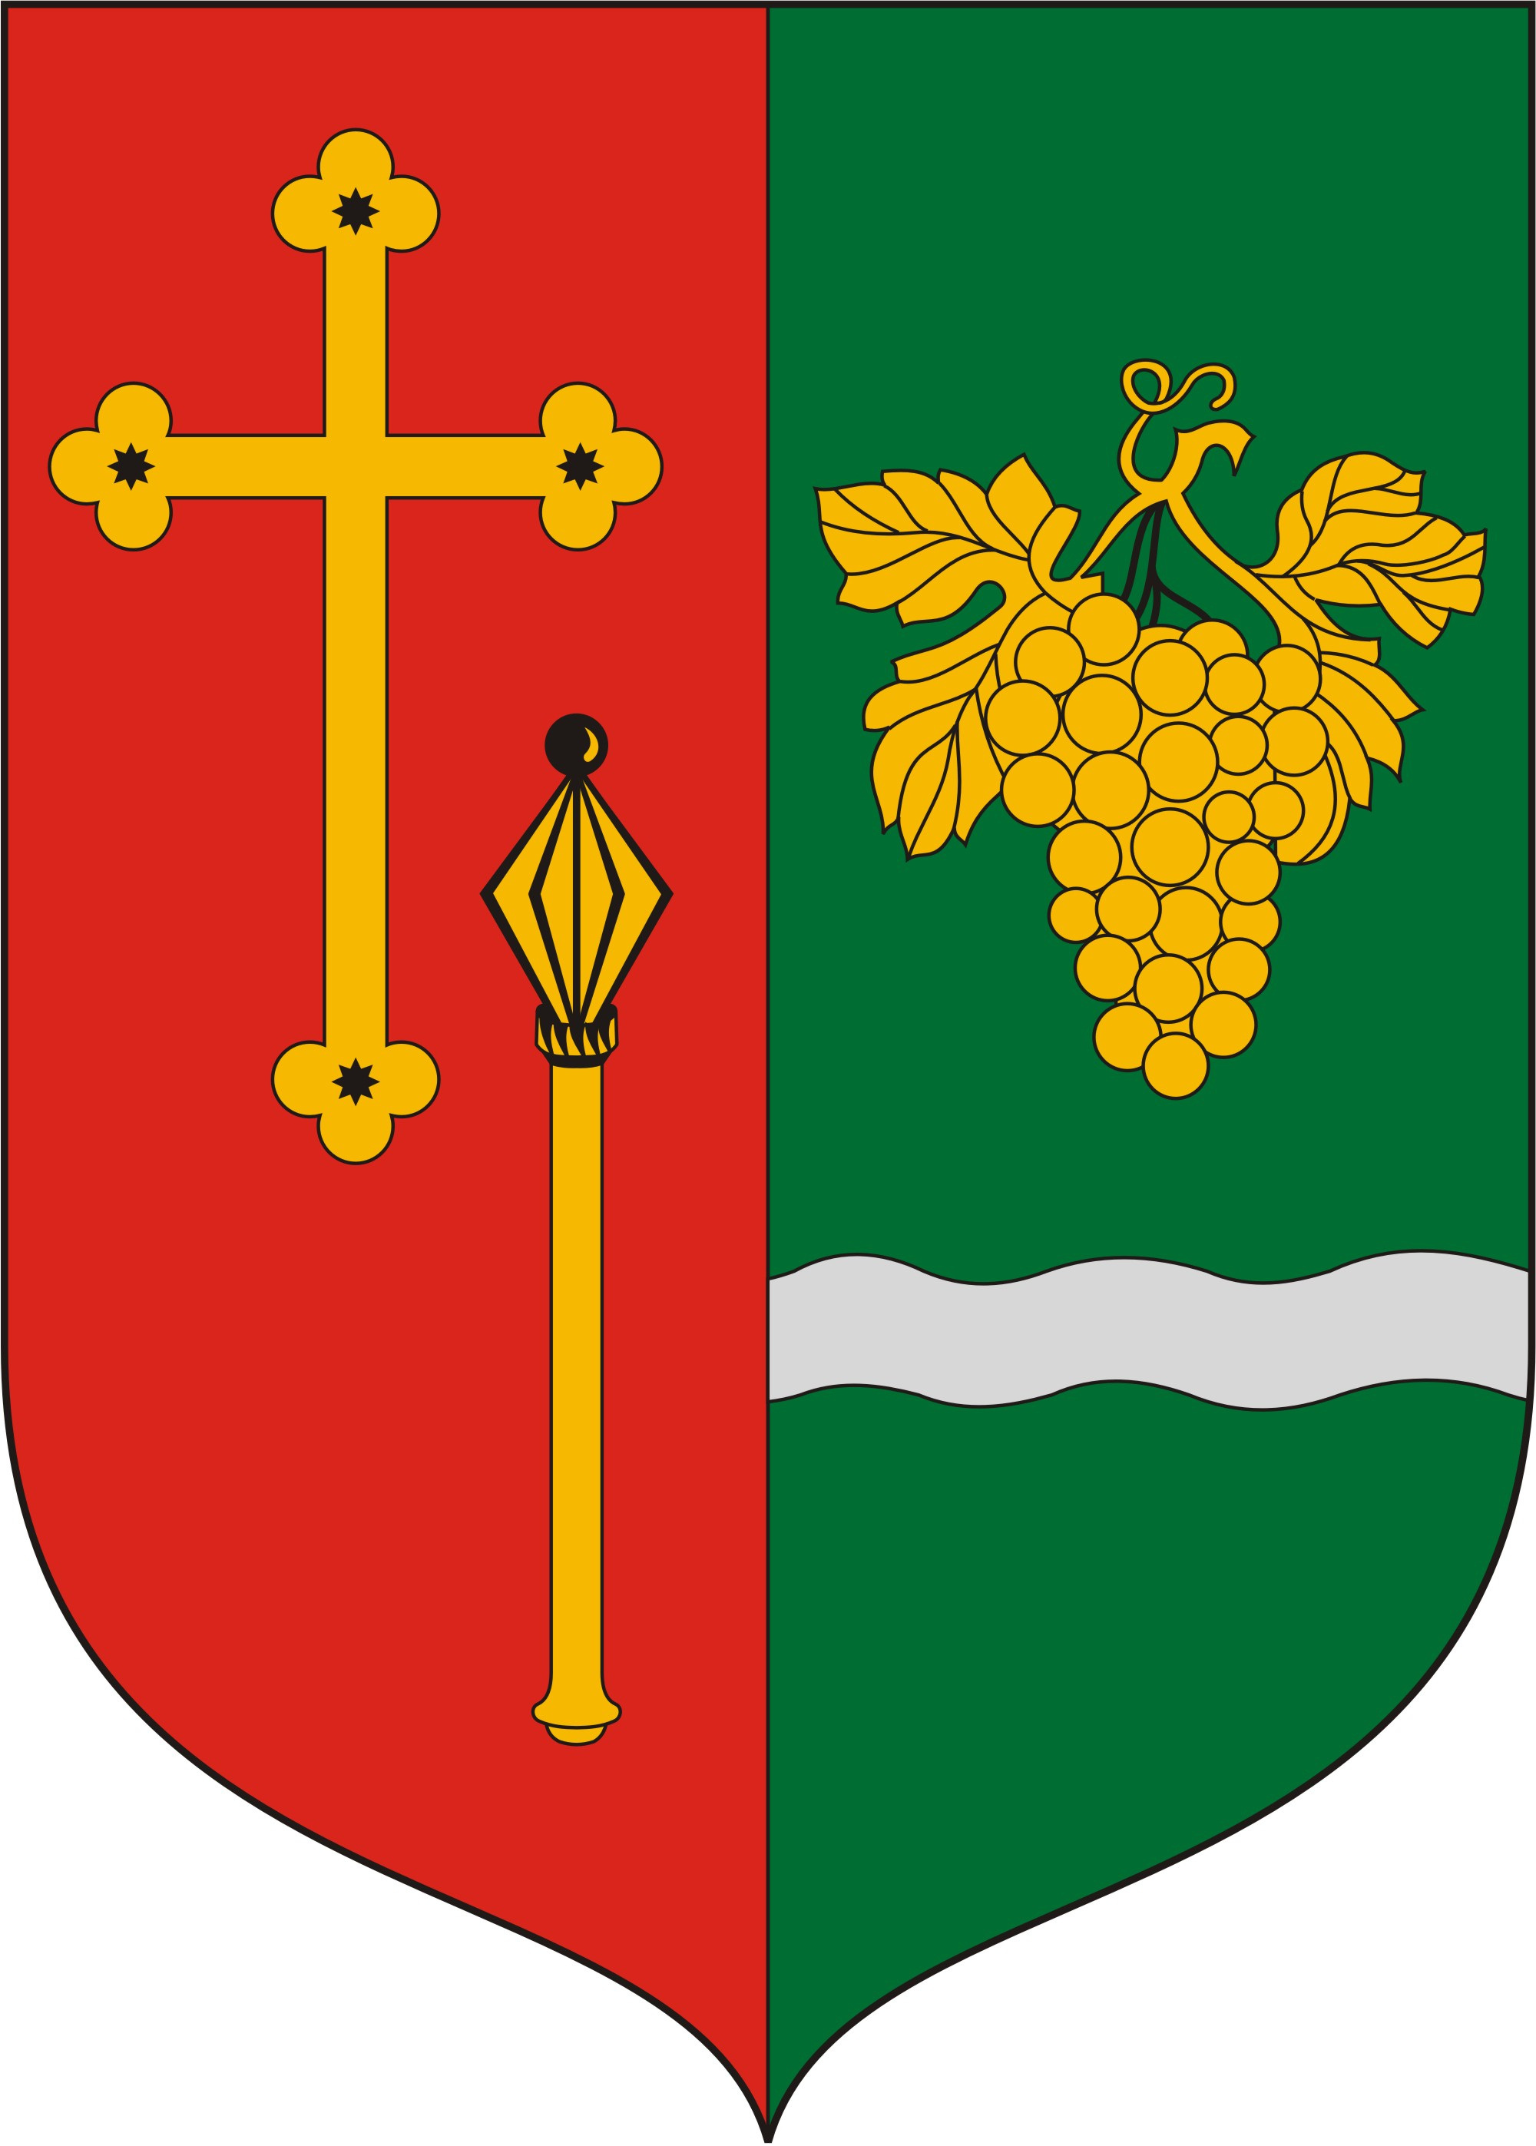

Verőce a Börzsöny egyik legősibb települése, a „Dunakanyar kapuja". Vác és Szob között a Duna bal partján fekszik. Közúton a 12. számú főútvonalon gépjárművel lehet eljutni Verőcére, de elérhető vasúton és vízi úton is.
Nevének eredetét kétféleképpen magyarázzák: az egyik változat szerint Verőce neve kaput jelent, míg a másik változat szerint nevét a Dunába torkolló Nagy-völgy patak régi elnevezéséről (Verőce-patak) kapta. A szó szláv eredetű és olyan vizet jelent, amelyben sok az örvény.

Verőce és környéke már az őskorban is lakott hely volt. Területén őskorból és római korból származó leletek kerültek elő. A Duna parton még ma is állnak egy római őrtorony maradványai, Valentianus császár korából.

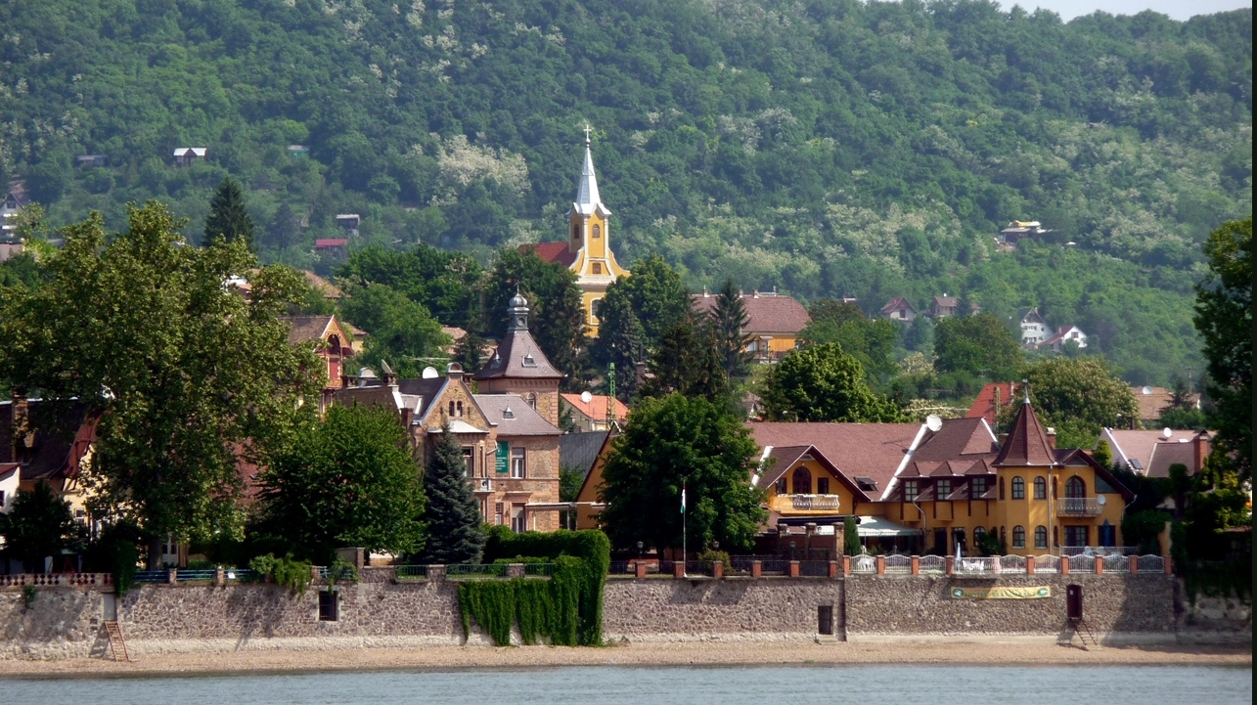

Programlehetőségek
A környéken sokféle kikapcsolódás közül lehet választani.
- A település bejáratánál látható „Életfá”-tól indulva, könnyed sétára nyílik lehetőségünk a Duna vonalát követve a parton, amelyet már a kezdetektől fogva magas támfallal védtek a Duna szeszélyétől. Lehetőség nyílik egy kis csónakázásra, vagy akár a szembe partra is átevezhetünk egy szabadtüzű, általunk fogott halpaprikásra is.

  - Duna-parti támfal Ybl Miklós egyedülálló tervei alapján
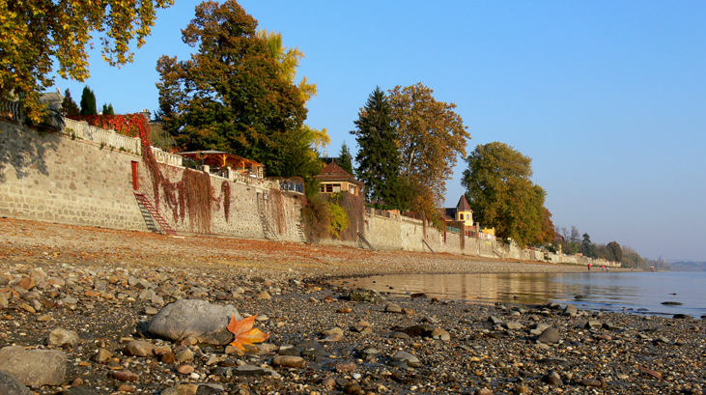
- Helyben, séta távolságra kalandparkban lehet erőt próbálni.

- A közeli településeken – amelyek vonattal illetve busszal közelíthetők meg – lehetőség van strandolni, ahol kenyérlángost is lehet sütni.

- A környék nevezetességeinek megtekintésére több túrázási lehetőség is adott, mint például:
  - Református templom (1785-ben épült copf stílusban)
  - Barokk stílusú katolikus templom (1736-ban épült)
  - Migazzi-kastély – Migazzi Kristóf váci püspök nyaralókastélya (1766-1774), amelyet a váci székesegyház és a váci diadalív építésze, a Bécsből érkezett olasz származású Isidore Canevale tervezett, amely ma átalakított formában látható.
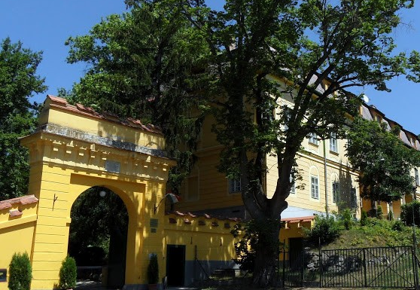

  - Rádiómúzeum, mely a rádiózás kezdetétől a rendszerváltásig gyártott több mint 110 öreg, elektroncsöves rádiót, orsós magnetofont, gramofont, lemezjátszót, valamint mérőműszert mutat be, köztük több érdekes, egyedi darabot is. A gyűjtemény Perneky Sándor magángyűjteménye.
  - Gorka Géza Kerámiamúzeum
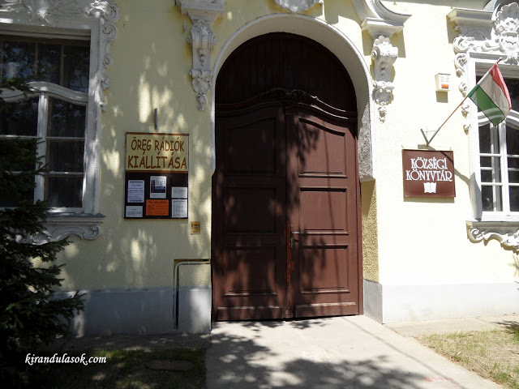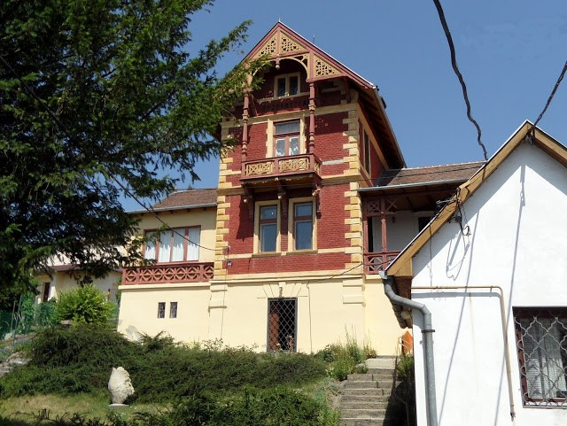
  - Római kori hídfőállás, castellum (őrtorony) romja
  - Wass Albert emlékpark

Táborhely leírása

Verőcén a vasútállomástól is könnyen megközelíthető az a táborhely, ahol évtizedeken keresztül nyaraltak mozgáskorlátozott gyerekek és fiatalok. Az épület egy kicsit elhasználódott, de mind a gyerekek, mind a segítőik, tanáraik szívesen töltik itt a nyári szünidei heteket.
Helyben és a környéken mindenféle üzletek találhatók, zöldséges, kenyérbolt, hentes és természetesen cukrászdák és éttermek is vannak.
A kb. 40-45 fő elhelyezésére alkalmas épületben 2-3 ágyas valamint 8-10 fős szobák vannak. A mellékhelyiségek (4 WC és 4 mosdó) a folyosókon találhatók. A konyha alkalmas egyszerűbb ételek elkészítésére.
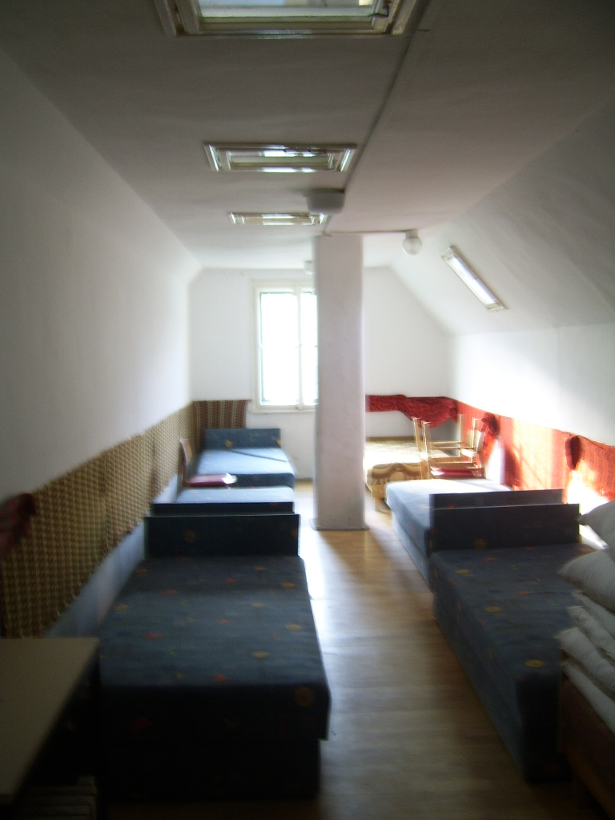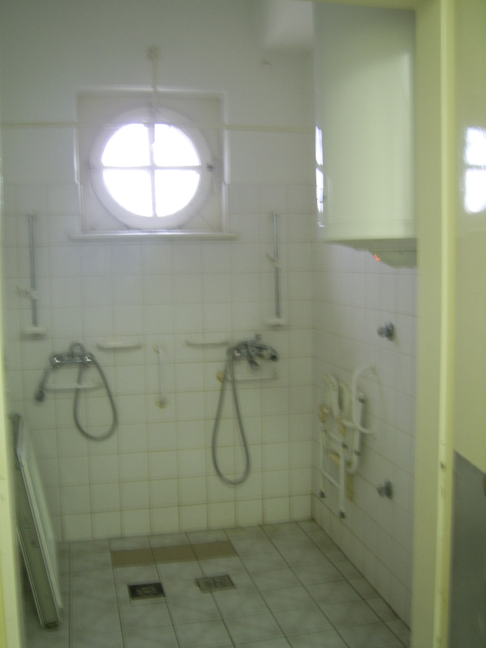

Amit biztosítunk
- Heti turnusok számára hétfő kora délutáni érkezéssel induló és legkésőbb szombat reggeli utáni távozással záruló elhelyezést.
- Napi háromszori étkezést. Az első étkezés az érkezés napján ebéd, az utolsó étkezés az elutazás napján reggeli.
- Utazást.
- Kísérő pedagógusok számára díjazást 100 000 Ft értékben étkezési utalvány formájában

Amit kérünk
1. Határidőn belüli jelentkezést
2. Programtervezetet
3. A tábor házirendjének betartását
4. A teljes táborozási költséghez való hozzájárulást, amely 1.000,- Ft/fő/éj
5. A fakultatív programok, valamint – a gyógypedagógiai intézmények kivételével – az utazás költsége a táborozókat terheli.

Jelentkezés
– 2017 –
Jelentkezés benyújtásának határideje:
2017. május 31.
Jelentkezés a www. budapest.hu vagy a www. mozaikgsz.hu honlapokon található táboros nyomtatványokon, a taborozas@budapest.hu címre megküldve.
A jelentkezés elfogadásáról vagy elutasításáról szóló értesítést
2017. június 15-ig elektronikus úton megküldjük.

